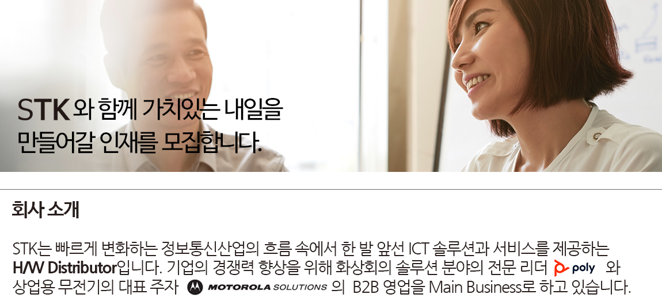

**\* 홈페이지:**[**www.stkcorp.co.kr**](http://www.sckcorp.co.kr/)

**\*\* STK의 과거 사명은 SBCK Technologoy입니다.**

​



|  |  |  |  |
| --- | --- | --- | --- |
| **부문** | **직무** | **담당 업무** | **인원** |
| **IT Solution**  **영업** | **H/W** | **IT 하드웨어 솔루션에 대한 B2B 영업 담당**으로  세부 업무 내용은 다음과 같습니다.     1) 비대면 업무 협업 솔루션/ 영상회의 시스템 영업     2) 무선 통신 시스템 및 LTE 무전 솔루션 영업     3) 거래처(Reseller) 영업 지원 및 관리     4) 고객 제안 및 컨설팅 | 0명 |



|  |  |
| --- | --- |
| **- 근무형태 :** | 인턴 (3개월/ 정규직 전환 가능) |
| **- 근무시간 :** | 월 ~ 금 (주 5일) |
|  | 오전 9시 ~ 오후 6시 (유연근무 가능) |
| **- 근무장소 :** | 서울 본사 (학동역 도보 5분 이내/ 재택근무 가능) |
| **- 연봉수준 :** | 회사 내규에 따름 |

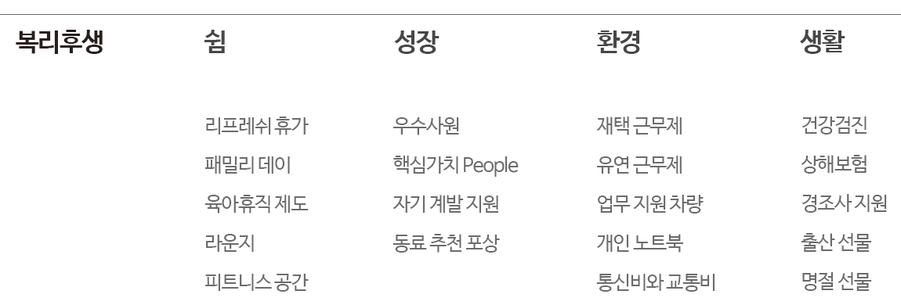



|  |
| --- |
| **- 서류 전형 → AI 역량검사 → 1차 면접 (실무진) → 최종 면접 (임원) → 입사**  **→ (만 2개월 근무 후) 정규 전환 평가** |
| - 면접 결과는 면접 당일 발표를 원칙으로 하고 있습니다. |
| - 건강검진 결과 이상 시 합격이 취소될 수 있습니다. |



|  |  |
| --- | --- |
| **- 접수기간 :** | ~ 2021.06.04 까지 |
| **- 접수방법 :** | [Link](https://sck.recruiter.co.kr/app/jobnotice/view?systemKindCode=MRS2&jobnoticeSn=46062) 하단 '지원서 작성' 버튼을 Click |
| ※ 작성해주신 지원서는 인재 Pool에 등록되며, 지원서 검토 후 서류전형 합격자에 한하여  별도로 연락 드릴 예정입니다. | |



|  |
| --- |
| - 취업보호대상자(장애인 및 보훈대상자)는 관련 법령에 의거하여 우대합니다. |
| - 지원서 기재 사항이나 제출된 서류가 허위로 판명될 경우 합격 또는 입사가 취소될 수 있습니다. |
| - 채용 관련 문의는 recruit@sckcorp.co.kr 또는 홈페이지 내 '채용문의' 게시판을 이용 부탁 드립니다. |

